

171573 Тверская область, город Калязин, улица Коминтерна, дом 75
Тел: 8(48249)2-04-00 Факс: 8 (48249) 2-55-45; телефон моб. 8-910-938-04-00
Туроператор РТО 012397 E-mail:piligrimcompany@mail.ru

Ярославская обл., Рыбинский р-он, д.Ясенево
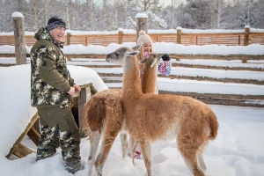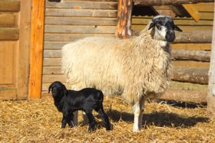
08.00 – отправление из Калязина
11.00 — 11.10 Приезд. Встреча гостей
11.10 — 11.30 Чайная церемония: к утреннему чаепитию будут поданы свежие блины – полное блаженство!
11.30 — 12.30 Посещение экопарка
Каждый участник получает пакет с угощением для животных.
Во время экскурсии мы познакомимся и покормим наших питомцев: ослика-ворчуна Кузю, верблюдицу Фаину, лам Хосе и Люси, пони Пирата, задиристых гусей, гордых павлинов, надменных индюков и многими другими. Мы посетим страусиную ферму и покормим семью яков, оленей, козочек, овечек, голубей, ланей.
12.30 — 13.00 Катание на лошадях.
Обязательно сделаем селфи и совершим прогулку верхом на лошадях по манежу!
13.00 — 13.40 Копринский квест:
подвижная поисковая игра по станциям с выполнением заданий и разгадыванием увлекательных шифровок, загадок, головоломок. Участники игры постоянно решают новые задачи и преодолевают экстремальные препятствия.
13.40 — 14.10 Обед в кафе «Лесная сказка»
14.10 — 15.15 Чудо-Юдо Городок
Чудо-Юдо городок — детский парк, где дети могут скатиться с горки, пройти скалодром и веревочный парк, покачаться на качелях и забраться на Тайную Башню и прокатиться на 25-метровом троллее.
15.15 — 15.30 Подготовка к отъезду. Приобретение Копринских сувениров
15.30 — 15.40 Отъезд из Коприно Парка
18.30 прибытие в Калязин.
Стоимость экскурсии:
45 шк. + 3 учителя | 32 шк.+ 2 учителя | 18 шк. + 1 учитель
3000 | 3250 | 3500
В стоимость путёвки включено: согласование с ГИБДД, оформление всех документов, проезд комфортабельным автобусом, сопровождение групповодом «Компании Пилигрим», работа экскурсовода, стоимость входных билетов по программе, питание по программе.

ТУРИСТИЧЕСКАЯ ФИРМА «КОМПАНИЯ ПИЛИГРИМ»
ЖЕЛАЕТ ВАМ ПРИЯТНОГО ОТДЫХА И ХОРОШИХ ВПЕЧАТЛЕНИЙ!

